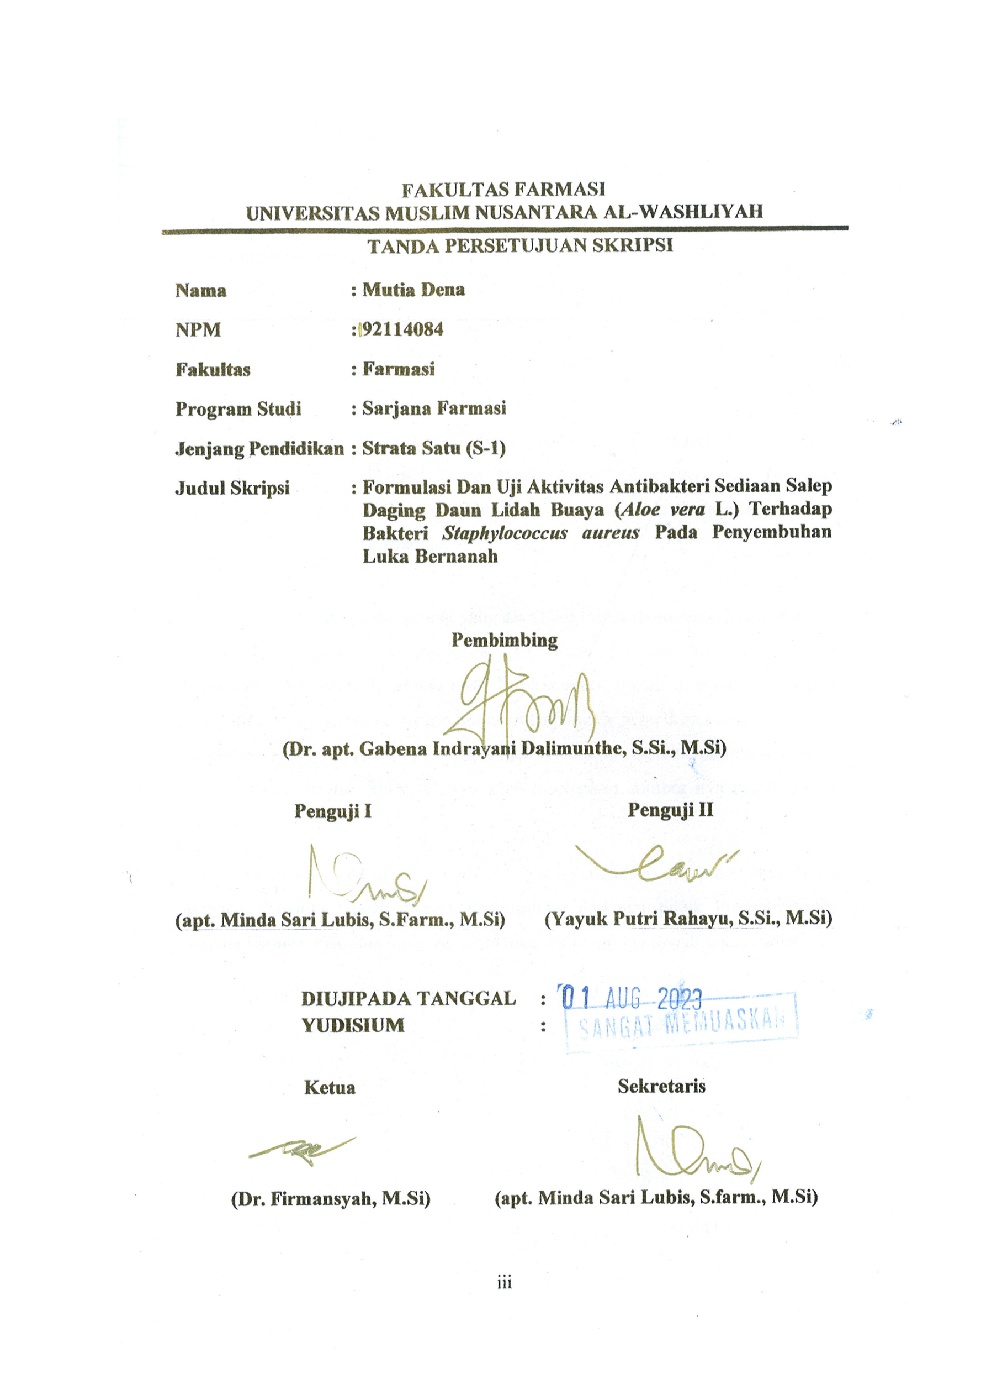
FAKULTAS FARMASI UNIVERSITAS MUSLIM NUSANTARA AL-WASHLIYAH
TANDA PERSETUJUAN SKRIPSI
Nama :Mutia Dena
NPM :192114084
Fakultas :Farmasi
Program Studi :Sarjana Farmasi
Jenjang Pendidikan :Strata Satu (S-1)
Judul Skripsi :Formulasi Dan Uji Aktivitas Antibakteri Sediaan Salep Daging Daun Lidah Buaya (Aloe vera L.) Terhadap Bakteri Staphylococcus aureus Pada Penyembuhan Luka Bernanah

Pembimbing

(Dr. apt. Gabena Indrayani Dalimunthe, S.Si., M.Si)

Penguji I Penguji II

(apt. Minda Sari Lubis, S.Farm., M.Si) (Yayuk Putri Rahayu, S.Si., M.Si)

DIUJIPADA TANGGAL :
YUDISIUM :

Ketua Sekretaris

(Dr. Firmansyah, M.Si) (apt. Minda Sari Lubis, S.farm., M.Si)

